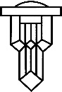
Advocatenkantoor Dirk De Keuster

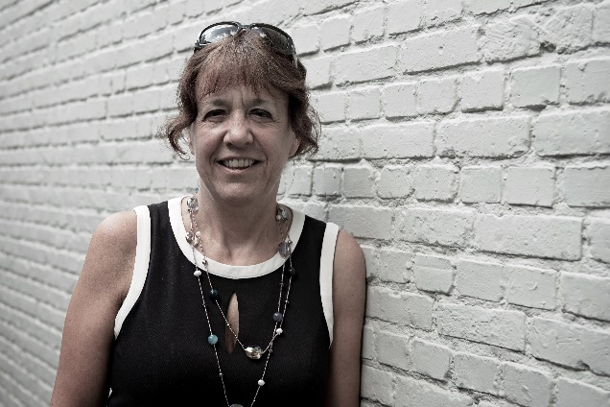

Curriculum vitae
Personalia

Naam Magerman
Voornaam An
Huidige positie Advocaat
Kantoor Handelslei 60, 2980 Sint – Antonius - Zoersel
Nationaliteit Belg
Geboortedatum 23/4/1966
Beroep Advocaat, lid van de Balie Antwerpen
Talen Nederlands, Engels en Frans
Praktijkgebied bouwzaken, huurzaken, overeenkomsten, contractuele en buitencontractuele aansprakelijkheid

Contactgegevens

Telefoon 03 384 04 07
GSM 0476 21 29 60
Fax 03 484 44 08
E-mail an.magerman@ddk-law.be
Website www.ddk-law.be

Opleiding

1979 – 1985 Latijn Griekse Humaniora Sint Ludgardis school Antwerpen
1985 – 1987 Bacheloropleiding Rechten Universiteit Antwerpen
1987 – 1990 Masteropleiding Rechten Universiteit Antwerpen
1991 - 1992 Aggregaatsopleiding Rechten Universiteit Antwerpen

Professionele loopbaan

1990 tem heden Onafhankelijk advocaat aan de balie van Antwerpen
2010-2017 Docent recht Thomas More Hogeschool Mechelen

Ervaring
Adviseerde en adviseert als advocaat onder meer:
- Kleine en middelgrote ondernemingen
- particulieren

Maakte tevens deel uit van:
- Salduz permanentie
- Professionele bewindvoerders

